Кто владеет информацией – пребывают в иллюзии, что владеют миром
Кто управляет информацией – управляет иллюзиями “владельцев мира”

Таблицы 01 - 03. Мировые балансы зерновых в интерпретации FAS USDA, тыс. тонн
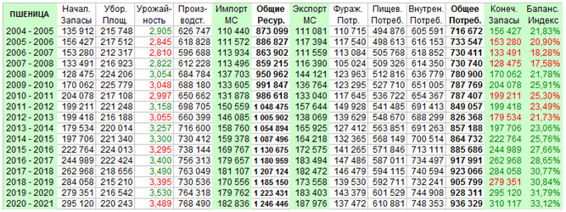
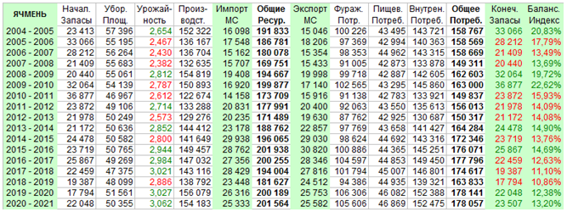
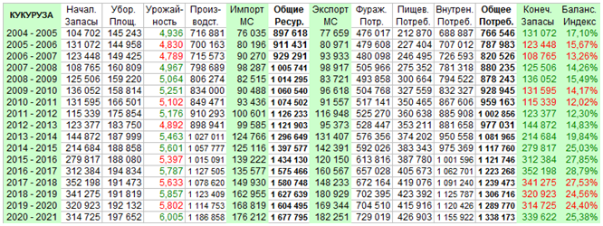
Комментирует балансы:
РЕШЕТНЯК Владимир Иванович
Директор ООО Агентство “Стратег”
Координатор Агропромышленного клуба “Земляне”

Догадываюсь, какую комбинацию могут разыграть американцы на мировом зерновом поле посредством балансовых манипуляций и биржевых спекуляций на финише текущего и старте грядущего сезона, и мы это уже неоднократно проходили, но до поры оставлю свои догадки по умолчанию …
Публикации по теме:
14 июня 2019 года
ЗЕРНОВАЯ ТРИАДА – Июньский переполох в мировых балансах FAS USDA
https://agroprom.club/analytics/an20190614/
13 мая 2019 года
ЗЕРНОВАЯ ТРИАДА – Виды на зерновой сезон 2019 - 2020 со стратегической точки зрения
https://agroprom.club/analytics/an20190512/


Интернет - канал: http://agroprom.club
Телефоны: +7 - 910 - 2252156, - 919 - 2897900
Электронная почта: strateg@belnet.ru, agropromclub@mail.ru
Основные сферы деятельности
Стратегическое моделирование рынков АПК
Статистические и аналитические базы данных
Оказание информационно - консалтинговых услуг
Сопутствующие сферы деятельности
Организация и проведение конгресс - мероприятий
Обучающие курсы по стратегическому планированию
Содействие по продвижению перспективных технологий

